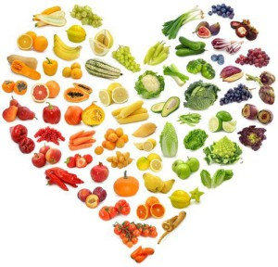
Zariadenie: Školská jedáleň pri SOŠ poľnohospodárstva a služieb na vidieku, Predmestská 82, Žilina
Jedálny lístok

Obdobie:12.02.2018 –16.02.2018.
Dátum deň | Menu | Alergén
Pondelok  12.02.2018. | Polievka zeleninová s droždím  Mäsové guľky v paradajkovej omáčke  Knedľa  Zapekaná brokolica so syrom  Zemiaky  Šalát z čínskej kapusty s jogurtom | 01,07,09,  01,03,07,  01,03,07,  01,03,07,  07,
Utorok  13.02.2018. | Polievka hŕstková s bulgurom a šošovicou  Kuracie prsia s ananásom  Ryža  Šišky s džemom | 01,  07,  01,03,07,
Streda  14.02.2018. | Polievka cíceroá s bylinkami  Tatranská zmes  Cestoviny  Vyprážaný syr  Zemiaky  Tatárska omáčka z jogurtom | 07,  01,07,  01,  01,03,07,  06,07,09  07,10,
Štvrtok  15.02.2018. | Polievka krupicová s vajcom  Hovädzie mäso dusené v keli  Zemiaky  Strapačky s bryndzou | 01,03,07,09,  01,  01,03,07,
Piatok  16.02.2018. | Polievka kapustová s paradajkovým pretlakom  Horehronský rezeň  Zemiaky opekané s cibuľkou  Uhorka  Rezance s tvarohom | 01,07,  01,03,07,  01,07,

Alergény
01 | Obilniny obsahujúce lepok | 06 | Sójové zrná a výrobky z nich | 11 | Sezamové semená
02 | Kôrovce a výrobky z nich | 07 | Mlieko a výrobky z neho | 12 | Oxid siričitý a siričitany
03 | Vajcia a výrobky z nich | 08 | Orechy a výrobky z nich
04 | Ryby a výrobky z nich | 09 | Zeler a výrobky z neho | 13 | Vlčí bôb a výrobky z neho
05 | Arašidy a výrobky z nich | 10 | Horčica a výrobky z nej | 14 | Mäkkýše a výrobky z nich
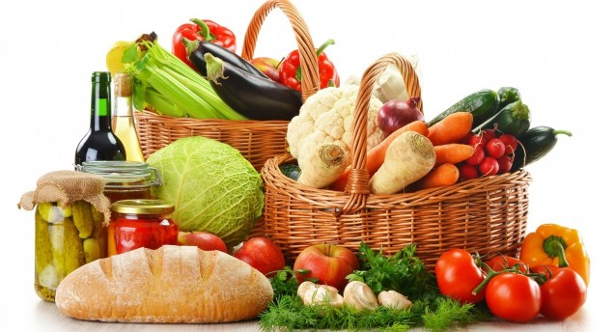
Jedálny lístok zostavovali:vedúca ŠJ: Jurovatá Monika
hlavná kuchárka: Horníková Elena
Žiaci IV.AE Rovňaník Jaroslav
Chovaniak Marián

